

27.11.2024

TZ – Vánoční bomba pro krásné řasy, která nadchne každou ženu

Také si občas nejste jistí, že jste vybrali dárek, ze kterého bude mít dotyčná radost? S tímto dárkem starosti mít nemusíte. Každá žena totiž touží po krásných, dlouhých a hustých řasách.
Produkty od značky Di Angelo Cosmetics jsou sázka na jistotu, ať už jde o dárek pro vaši manželku, maminku, přítelkyni, sestru nebo kamarádku.

Sérum pro růst řas No.1 Lash
Mít dlouhé a husté přírodní řasy je naprosto reálné. Stačí si dopřát efektivní sérum pro růst řas No.1 Lash. První výsledky lze pozorovat už za 4 týdny, maximálního efektu je dosaženo po cca 3 měsících pravidelné aplikace. Už během pár týdnů si lze všimnout, že se řasy se prodloužily o 4 až 7 milimetrů a jsou nejen delší, ale i hustější, pevnější, pružnější a tmavší.
Tajemství je v unikátním složení účinné směsi peptidů a dalších látek, která řasy posílí, podpoří růst a zabraňuje lámání. Jednoduchá je i aplikace. Stačí vždy po odlíčení 2krát denně aplikovat malé množství séra podél linie horních i dolních řas. Díky pěnovému aplikátoru to jde velmi rychle.

Produkty Di Angelo Cosmetics jsou ideální pro ženy, které chtějí být krásné a hledají ty nejkvalitnější produkty pro uchování mladistvého vzhledu. Více informací a další výrobky najdete na webových stránkách www.diangelocosmetics.com nebo v kamenné prodejně, v parfumerii Fragranza na Spálené 5 v Praze 1.

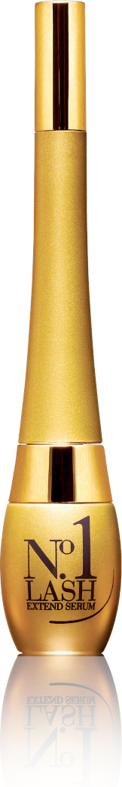
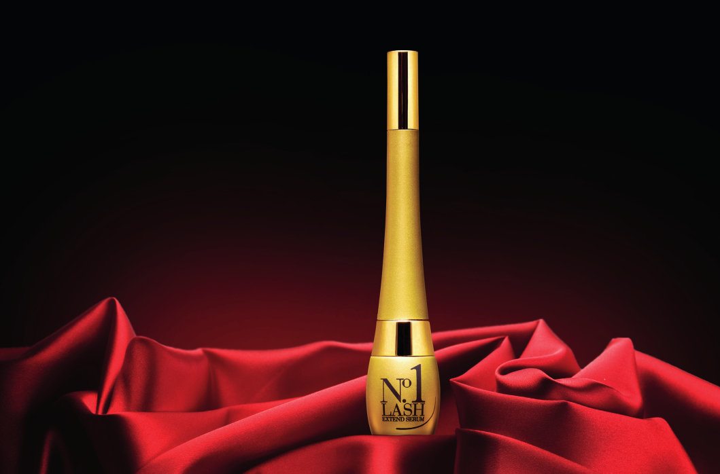
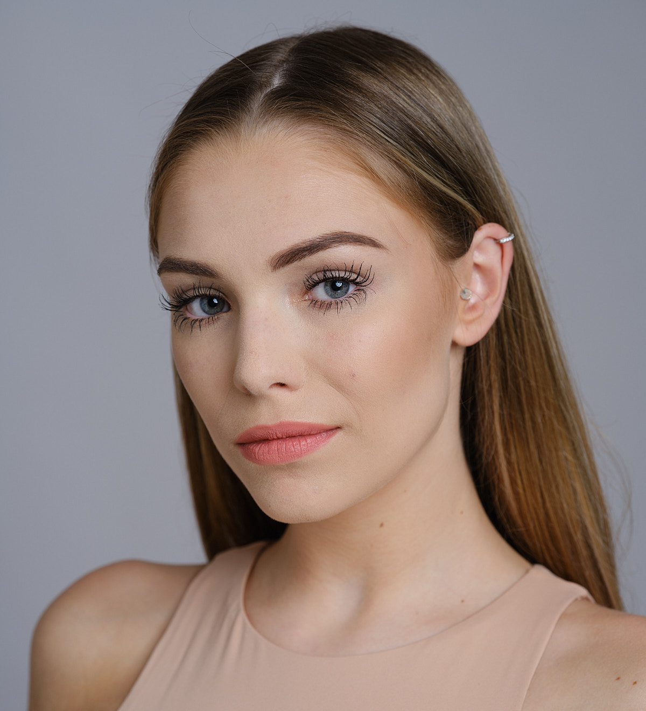
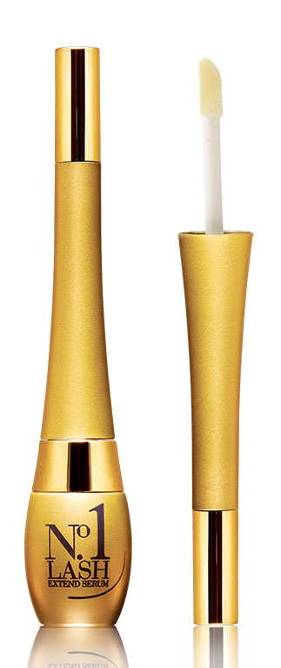


Kontakty: Mediální servis:
Di Angelo Cosmetics cammino…
774 404 912 Dagmar Kutilová
www.diangelocosmetics.com kutilova@cammino.cz
www.instagram.com/diangelocosmetics.cz +420 606 687 506 www.facebook.cz/DiAngeloCosmetics www.cammino.cz

